Till föräldrar för tjejer 2011
Hej Allihop! Det närmar sig Oddebollen, nedan följer info samt packlista.

Vi samlas på plats vid planen på Gustafsberg på fredagen.
Det tar ca 1 tim 30 min att köra från Skövde
Samling fredag: 09:30 plan D (bifogar kart-länk)
Karta
Direkt efter matchen 10:30 behöver vi skjutsar som tar oss till boendet för
incheckning och lunch.
13:30 behöver vi skjuts ut till Gustafsberg igen för att kolla på 2010, samt egen
match 15:30, efter 15:30-matchen behöver vi skjuts tillbaka till boendet.

Nedan följer gruppspelsmatcher för 2011:
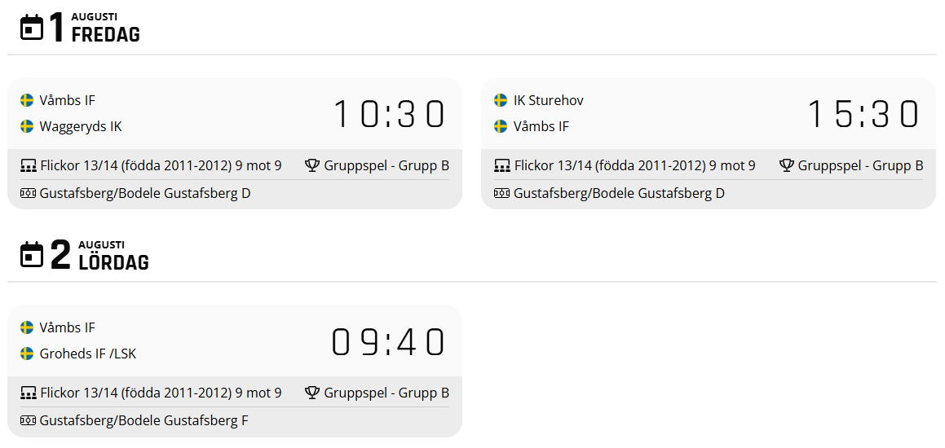

Tidigare har vi gått ut med info om att vi backar upp 2010 under helgen.
Preliminärt ser det ut så här för gruppspelet (kan komma att ändras):
 | 2010 |  |  | Reserv
Fredag
13:50 | IF Kil | Alicia | Celine | (Dasha)
Lördag
08:00 | IK Rössö | Ebba | Meya | (Heather)
12:10 | Ridablu | Juni | Thea | (Felicia)
16:20 | Säffle | Melissa | Leia | (Meja)

Slutspelet återkommer vi om.

Vi tror att det lättaste kommer bli att lösa skjutsandet på plats men önskemålet
är att alla som kan hjälps åt med transporterna till o från matcher/boende så inte
samma föräldrar behöver köra hela tiden. Vi håller kontakt via Supertext.

Packlista
- Matchställ (grön tröja, gröna shorts, gröna strumpor)
- Benskydd
- Fotbollsskor
- Träningskläder för uppvärmning
- Vattenflaska
- Hårsnoddar

- Luftmadrass/liggunderlag max 80 cm bred (+ extra lakan att lägga under)
- Sovsäck + kudde – Eller kudde + täcke
- Pyjamas
- Extra strumpor & underkläder
- Necessär: tandborste, tandkräm, schampo, duschkräm, deo
- Handdukar
- Vanliga kläder att hänga i
- Tröja/jacka för kvällstid
- Tofflor

- Ev. Solkräm/keps (se väderprognos)
- Ev. Regnkläder (se väderprognos)
- Ev. eget mellanmål/snacks
- Mobil + laddare (gärna powerbank och ev. förlängningssladd)
- Pengar / Swish
- INGA energidrycker, och godis försöker vi hålla oss till på kvällstid

Till sist så påminner vi om att vi går på ordinarie träningsschema fr.o.m. måndag 28 juli.
Kalendern är uppdaterad med tider.
Rutinen med återbud gäller fortsatt via tjejernas Supertextgrupp de har med tränarna (påminn gärna tjejerna att de inte kan se varandras meddelande i gruppen utan enbart tränarna som kan läsa tjejernas meddelande)
Viktigt att meddela om man inte kommer så träningarna kan planeras upp utefter hur många som kommer.

Ser fram emot en härlig helg tillsammans!
Återkom till någon av oss vid ev. frågor eller andra funderingar.
/Jasmin, Mattias, Karro, Matilda

